Tha mi caogad.

Tha ochd clann agam.

‘S toigh leam a bhith a’ suidhe ann an cathair.

Tha mi moiteil.

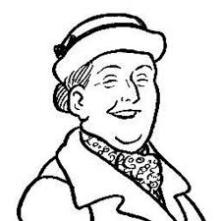
Tha mi greannach.

Tha stais mhòr orm.

‘S toigh leam a bhith a’ cluich cleasan.

Tha mi ochdad.

Tha mi cruaidh air an teaghlach agam.

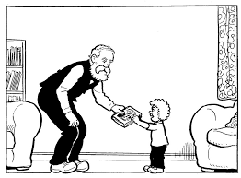
‘S toigh leam a bhith a’ cluich còmhla ris an leanabh.

‘S toigh leam a bhith a’ còcaireachd.

Tha mi ceathrad ‘sa h-ochd.

